Manual de rotinas Excel em Progress

Este documento tem por objetivo, facilitar o desenvolvimento de aplicações Progress que geram planilhas no Excel.

Para gerar uma planilha Excel, necessitamos primeiro criar os objetos Excel, declarando-os como variáveis:
1 - DEFININDO OS OBJETOS

1.1 - OBJETO “chExcelApplication”

define variable chExcelApplication as com-handle no-undo.

Este objeto trabalha com uma instância do Excel no Windows, é o primeiro objeto que deve ser criado, a partir deste poderemos criar as “pastas de trabalho”.

1.2 - OBJETO “chWorkBook”

define variable chWorkBook as com-handle no-undo.

Este objeto trabalha com uma pasta de trabalho do Excel. Este objeto é o segundo a ser criado, é necessário para a criação das “planilhas”.

1.3 - OBJETO “chWorkSheet”

define variable chWorkSheet as com-handle no-undo.

Este objeto trabalha com uma planilha do Excel, por padrão, na criação, são criada três novas planilhas com os nomes “Plan1”, “Plan2” e “Plan3” respectivamente.
Obs.: Ao criar uma nova planilha, ela sempre será inserida na primeira posição (nas abas das planilhas), porém, com o nome “Plan” + o número seqüencial contado pelo número da última planilha inserida mais 1.
Obs.: As planilhas podem ser referidas por nome ou identificador. Por nome, refere-se simplesmente ao nome exibido na aba, que é dado automaticamente na sua criação. Por identificador, é um número que representa sua posição em relação as outras planilhas, por exemplo:
Ao criar uma nova pasta de trabalho, temos as planilhas “Plan1”, “Plan2” e “Plan3” com seus respectivos identificadores “1”,”2” e “3”, se inserirmos mais uma planilha, teremos a “Plan4” na primeira posição.

Assim temos as planilhas nesta ordem com seus identificadores: “Plan4” “1”, “Plan1” “2”, “Plan2” “3” e “Plan3” ”4”.

1.4 - OBJETO “chWorksheetRange”

define variable chWorksheetRange as com-handle no-undo.

Este objeto não precisa necessariamente ser criado, ele é utilizado somente em alguns poucos casos, específicos. Este objeto armazena apontadores de um intervalo de dados. Por exemplo: Passamos o intervalo “A1:D5”, que refere-se as células desde a primeira coluna na primeira linha até a quarta coluna na quinta linha. Dependendo do caso, o Excel pode precisar da referência linha/coluna nesta representação que passei ou nesta “L1C1:L5C4”, esta referência porém, não é aceita por passagem de parâmetros, só por “Range”, por isso é necessário este objeto, que é carregado com o intervalo na nomenclatura padrão e o converte na nomenclatura do Excel.

Obs.: Ao final do processo de criação da planilhas e/ou gráficos, todos os três objetos devem ser liberados da memória para que não fiquem ocupando memória desnecessariamente com o comando

release object

Ex.: Liberar todos os objetos.

release object chExcelApplication.
release object chWorkbook.
release object chWorksheet.
2 – MÉTODOS, FUNÇÕES E PROPRIEDADES DOS OBJETOS

2.1 - OBJETO “chExcelApplication”

2.1.1 - METODO “Create”

create "Excel.Application" chExcelApplication.

Este método cria a instância Excel na qual trabalharemos, é equivalente a abrir o Excel.

2.1.2 - METODO “chExcelApplication:Workbooks:add()”

chExcelApplication:Workbooks:Add().

Cria uma nova pasta de trabalho, é equivalente ao comando de menu “Arquivo => Novo => Pasta de trabalho em branco”.

Ex.: Criar uma nova pasta de trabalho (serão geradas 3 planilha novas, por padrão do próprio Excel, “Plan1”, “Plan2” e “Plan3”):

chWorkBook = chExcelApplication:Workbooks:Add().
2.1.3 - METODO “chExcelApplication:Sheets:add()”

chExcelApplication:Sheets:Add().

Cria uma nova planilha na pasta de trabalho atual, é equivalente ao comando de menu “Inserir => Planilha”. A nova planilha criada será sempre posicionada no a esquerda de todas as outras, sempre tendo o identificador 1 e seu nome será “Plan” + número da última planilha criada + 1.
Ex.: Criar uma nova planilha:

chWorkSheet = chExcelApplication:Sheets:Add().

2.1.4 - METODO “chExcelApplication:Sheets("Planilha"):Select()”

chExcelApplication:Sheets("Planilha"):Select().
Seleciona a planilha especificada em “(“Planilha”)”. Este método aceita a passagem do parâmetro por nome ou por identificador. Por nome, deve ser passada a string do nome da planilha, ex: “Plan1”. Por identificador, deve ser passado um número que identifique a posição em relaçao as outras planilhas, ex: 1 para a primeira planilha da esquerda para a direita, 2 para a segunda planilha da esquerda para a direita e assim por diante.

Ex1.: Selecionar a segunda planilha “Plan2” por nome:

chExcelApplication:Sheets("Plan2"):Select().

Ex2.: Selecionar a segunda planilha “Plan2” por identificador:

chExcelApplication:Sheets(2):Select().

2.1.5 - FUNÇÂO “chExcelApplication:Sheets:item("Planilha")”

chExcelApplication:Sheets:Item("Planilha").

Retorna o “handle” da planilha passada como parâmetro. Esta função aceita a passagem do parâmetro por nome ou por identificador. Por nome, deve ser passada a string do nome da planilha, ex: “Plan1”. Por identificador, deve ser passado um número que identifique a posição em relação as outras planilhas, ex: 1 para a primeira planilha da esquerda para a direita, 2 para a segunda planilha da esquerda para a direita e assim por diante.
Esta função é usada para carregar uma planilha para o objeto “chWorkSheet” sem necessariamente selecioná-la.
Ex1.: Carregar o objeto chWorkSheet com a planilha “Plan3” por nome:

chWorkSheet = chExcelApplication:Sheets:Item("Plan3").

Ex2.: Carregar o objeto chWorkSheet com a planilha “Plan3” por identificador:

chWorkSheet = chExcelApplication:Sheets:Item(3).

2.1.6 - PROPRIEDADE “chExcelApplication:Sheets("Planilha"):Name”

chExcelApplication:Sheets("Planilha"):Name

Esta propriedade é usada para definir o nome de uma planilha passada como parâmetro em “Planilha”, é do tipo string, e deve receber uma string com o novo nome da planilha.
Ex.: Para trocar o nome da planinha “Plan1” para “Planilha de Teste”, basta passar o nome:

chExcelApplication:Sheets("Plan1"):Name = "Planilha de Teste".

2.1.7 - PROPRIEDADE “chExcelApplication:visible”

chExcelApplication:Visible

Esta propriedade torna a instância do Excel visível ou não e é do tipo lógico. Por padrão, antes da completa criação das planilhas, devemos definir esta propriedade como “no” e ao fim da criação da mesma, definir como yes.
Ex1.: Ocultar as planilhas para que o usuário não veja as mesmas sendo criadas:

chExcelApplication:Visible = no.

Ex2.: Exibir as planilhas após criadas:

chExcelApplication:Visible = yes.

2.1.8 - FUNÇÃO “chExcelApplication:ActiveChart:ChartWizard”

chExcelApplication:ActiveChart:ChartWizard(chWorksheetRange, 3, 1, 1, 1, 1, true, "NOME”, "EIXO-Y", "EIXO-X",).

Esta função cria um gráfico na planilha atual. Temos dez parâmetros para definir o gráfico, vamos a eles:
1º parâmetro = É o intervalo de dados, é do tipo Range. Deve-se primeiro carregar o objeto chWorksheetRange com o intervalo que queremos para montar o gráfico, para depois utilizá-lo como parâmetro.
2º parâmetro = É o tipo de gráfico, é do tipo numérico. Existem 15 tipos de gráficos:
1 - Gráfico de Área 2D
2 – Gráfico de Barras 2D
3 – Gráfico de Colunas 2D
4 – Gráfico de Linhas 2D
5 – Gráfico de Pizza 2D
6 – Gráfico de Radar 2D
7 – Gráfico de Dispersão XY 2D
8 – Gráfico Interno 2D
9 – Gráfico de Área 3D
10 – Gráfico de Barras 3D
11 – Gráfico de Colunas 3D
12 – Gráfico de Linhas 3D
13 – Gráfico de Pizza 3D
14 – Gráfico de Superfície 3D
15 – Gráfico de Rosca 2D
3º parâmetro = É o subtipo de gráfico, é do tipo numérico. Existem quantidades de subtipos diferentes para cada gráfico:
1 – Gráfico de Área 2D
Sub-tipo 1 = Área Empilhada
Sub-tipo 2 = Área 100% Empilhada
Sub-tipo 3 = Área Empilhada Com Colunas de Picos
Sub-tipo 4 = Área Empilhada com Linhas de Grade
Sub-tipo 5 = Área Empilhada
2 – Gráfico de Barras 2D
Sub-tipo 1 = Barras Agrupadas
Sub-tipo 2 = Barras Agrupadas
Sub-tipo 3 = Barras Empilhadas
Sub-tipo 4 = Barras Agrupadas
Sub-tipo 5 = Barras 100% Empilhadas
Sub-tipo 6 = Barras Agrupadas
Sub-tipo 7 = Barras Agrupadas
Sub-tipo 8 = Barras Agrupadas
Sub-tipo 9 = Barras Empilhadas com Linhas de Valor
Sub-tipo 10 = Barras 100% Empilhadas com Linhas de Valor
3 – Gráfico de Colunas 2D
Sub-tipo 1 = Colunas Agrupadas
Sub-tipo 2 = Colunas Agrupadas
Sub-tipo 3 = Colunas Empilhadas
Sub-tipo 4 = Colunas Agrupadas
Sub-tipo 5 = Colunas 100% Empilhadas
Sub-tipo 6 = Colunas Agrupadas
Sub-tipo 7 = Colunas Agrupadas
Sub-tipo 8 = Colunas Agrupadas
Sub-tipo 9 = Colunas Empilhadas com Linhas de Valor
Sub-tipo 10 = Colunas 100% Empilhadas com Linhas de Valor
4 – Gráfico de Linhas 2D
Sub-tipo 1 = Linhas com marcadores a cada dado
Sub-tipo 2 = Linhas
Sub-tipo 3 = Somente Marcadores
Sub-tipo 4 = Linhas com marcadores a cada dado
Sub-tipo 5 = Linhas com marcadores a cada dado com linhas de Grade Verticais
Sub-tipo 6 = Linhas com marcadores a cada dado e intervalos entre dados
Sub-tipo 7 = Linhas com marcadores a cada dado e linhas somente verticais
5 – Gráfico d Pizza 2D
Sub-tipo 1 = Pizza
Sub-tipo 2 = Pizza Monocromática
Sub-tipo 3 = Pizza
Sub-tipo 4 = Pizza Destacada
Sub-tipo 5 = Pizza
Sub-tipo 6 = Pizza com Porcentagens
Sub-tipo 7 = Pizza com Rótulo de Dados e Porcentagem
6 – Gráfico de Radar 2D
Sub-tipo 1 = Radar com Marcadores a cada dado
Sub-tipo 2 = Radar
Sub-tipo 3 = Radar
Sub-tipo 4 = Radar
Sub-tipo 5 = Radar com Linhas de Grade
Sub-tipo 6 = Radar Preenchido
7 – Gráfico de Dispersão XY
Sub-tipo 1 = Dispersão
Sub-tipo 2 = Dispersão com pontos e linhas a cada dado
Sub-tipo 3 = Dispersão com Linhas de Grade
Sub-tipo 4 = Dispersão
Sub-tipo 5 = Dispersão Cartesiano
Sub-tipo 6 = Dispersão com Linhas Suaves a cada dado
8 – Gráfico Interno 2D
Sub-tipo 1 = Interno
Sub-tipo 2 = Interno
Sub-tipo 3 = Interno sem Colunas
Sub-tipo 4 = Interno com Linhas Preenchidas
9 – Gráfico de Área 3D
Sub-tipo 1 = Área Empilhada 3D
Sub-tipo 2 = Área Empilhada 3D
Sub-tipo 3 = Área Empilhada 3D
Sub-tipo 4 = Área Empilhada 3D
Sub-tipo 5 = Área 3D
Sub-tipo 6 = Área 3D com Linhas de Grade
Sub-tipo 7 = Área 3D com Linhas de Grade
Sub-tipo 8 = Área Empilhada 3D
10 – Gráfico de Barras 3D
Sub-tipo 1 = Barras 3D
Sub-tipo 2 = Barras Empilhadas 3D
Sub-tipo 3 = Barras 100% Empilhadas 3D
Sub-tipo 4 = Barras 3D
Sub-tipo 5 = Barras 3D sem Linhas Horizontais
11 – Gráfico de Colunas 3D
Sub-tipo 1 = Colunas 3D
Sub-tipo 2 = Colunas Empilhadas 3D
Sub-tipo 3 = Colunas 100% Empilhadas 3D
Sub-tipo 4 = Colunas 3D
Sub-tipo 5 = Colunas 3D Categorias x Séries
Sub-tipo 6 = Colunas 3D Categorias x Séries com Linhas de Grade
Sub-tipo 7 = Colunas 3D Categorias x Séries com Linhas de Grade
Sub-tipo 8 = Colunas 3D
12 – Gráfico de Linhas 3D
Sub-tipo 1 = Linhas 3D
Sub-tipo 2 = Linhas 3D com Linhas de Grade
Sub-tipo 3 = Linhas 3D com Linhas de Grade
Sub-tipo 4 = Linhas 3D Deslocadas de X com Linhas de Grade
13 – Gráfico de Pizza 3D
Sub-tipo 1 = Pizza 3D
Sub-tipo 2 = Pizza 3D Monocromática
Sub-tipo 3 = Pizza 3D
Sub-tipo 4 = Pizza 3D Destacada
Sub-tipo 5 = Pizza 3D
Sub-tipo 6 = Pizza 3D com Porcentagens
Sub-tipo 7 = Pizza 3D com Rótulo de Dados e Porcentagens
14 – Gráfico de Superfície 3D
Sub-tipo 1 = Superfície 3D
Sub-tipo 2 = Superfície 3D Wireframe
Sub-tipo 3 = Superficie 3D Vista Superior
Sub-tipo 4 = Superficie 3D Vista Superior Wireframe
15 – Gráfico de Rosca 2D
Sub-tipo 1 = Rosca
Sub-tipo 2 = Rosca Monocromática
Sub-tipo 3 = Rosca
Sub-tipo 4 = Rosca Destacada
Sub-tipo 5 = Rosca
Sub-tipo 6 = Rosca com Porcentagens
Sub-tipo 7 = Rosca com Rótulo de Dados e Porcentagens
4º Parâmetro = Orientação do Gráfico, é do tipo numérico, com valores 1 ou 2.
1 = Orientação Y na Horizontal e X na Vertical
2 = Orientação X na Horizontal e Y na Vertical
5º Parâmetro = Valores nos Labels do Rótulo das Séries, exibe além dos Nomes das Séries, os valores das mesmas, aceita os valores 1 e 2.
1 = Somente nome da Série
2 = Nome da Série e Valor
6º Parâmetro = ???
7º Parâmetro = ???
8º Parâmetro = É o nome do gráfico, deve ser passado como String.
9º Parâmetro = É o nome do Eixo Y, deve ser passado como String.
10º Parâmetro = É o nome do Eixo X, deve ser passado como String.

Ex.: Vamos criar um gráfico de Linhas 3D Deslocadas de X com Linhas de Grade, de uma planilha que possui uma relação de produtos vendidos por mês, por tipo. As linhas representam os tipos de produto e as colunas os meses. O nome do gráfico será “Produtos por Mês”. O nome do Eixo Y (Tipo) será “TIPO PRODUTO” e o Eixo X (Meses) será “MESES”.

chWorksheetRange = “A1:D5”.
chExcelApplication:ActiveChart:ChartWizard(chWorksheetRange, 12, 4, 1, 1, 1, true, "Produtos por Mês”, "MESES", "TIPO PRODUTO",).

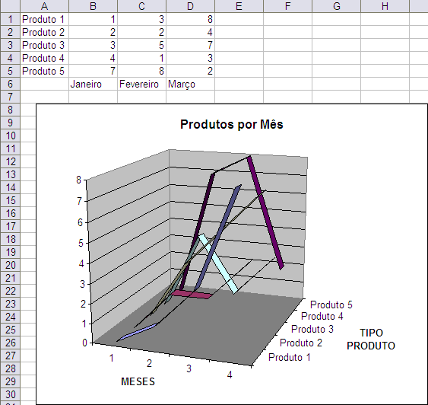
2.1.9 - FUNÇÃO “chExcelApplication:ActiveChart:Location”

chExcelApplication:ActiveChart:Location(1, "NOME").

Esta função determina onde o gráfico será criado, mais especificamente, em qual planilha e o tipo de objeto que será criado. Existem dois parâmetros bem simples, o primeiro é do tipo numérico e possui dois valores possíveis: 1 - Fará com que o gráfico criado pelo “ChartWizard”, seja colocado na planilha “NOME” e será sobreposto a tudo que houver nela, ocupando toda área visível da planilha. 2 – Fará com que o gráfico criado pelo “ChartWizard” seja colocado na planilha “NOME”, como um novo objeto, mantendo posição e tamanho personalizáveis.
O segundo parâmetro é do tipo string, deve ser o nome da planilha onde o gráfico será colocado, caso a planilha a não exista, será criada uma nova com o nome especificado neste parâmetro.
Obs.: Se a função Location não for utilizada, o gráfico ficara sobreposto a planilha atual.

Ex.: Manter o gráfico de colunas na mesma planilha ocupando toda área útil.

chExcelApplication:ActiveChart:Location(1, "P x M").

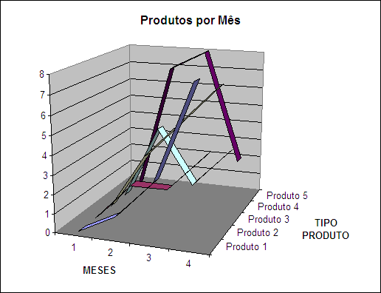
2.1.10 - PROPRIEDADE “chExcelApplication:ActiveChart:Legend:Position”

chExcelApplication:ActiveChart:Legend:Position

Esta propriedade é do tipo numérica e defina a posição da legenda do gráfico em relação ao gráfico, possui x valores possíveis:

1 = Legenda abaixo do gráfico
2 = Legenda a direita do gráfico
3 = Legenda acima do gráfico
4 = Legenda no canto do gráfico
5 = Legenda a esquerda do gráfico
Ex2.: Legenda a direita do gráfico

chExcelApplication:ActiveChart:Legend:Position = 2.

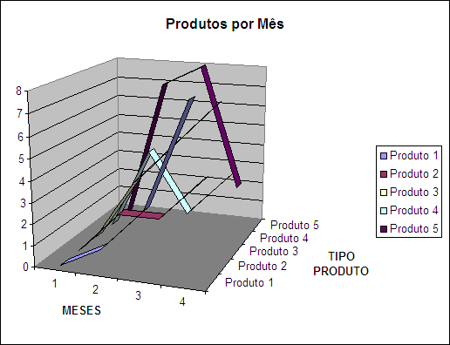
Ex1.: Legenda abaixo do gráfico

chExcelApplication:ActiveChart:Legend:Position = 1.

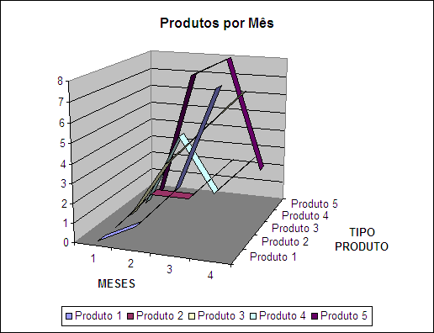

Ex3.: Legenda acima do gráfico

chExcelApplication:ActiveChart:Legend:Position = 3.

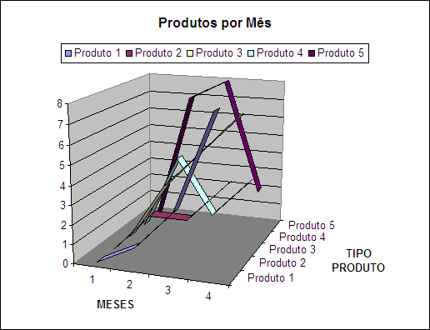
Ex4.: Legenda no canto do gráfico

chExcelApplication:ActiveChart:Legend:Position = 4.

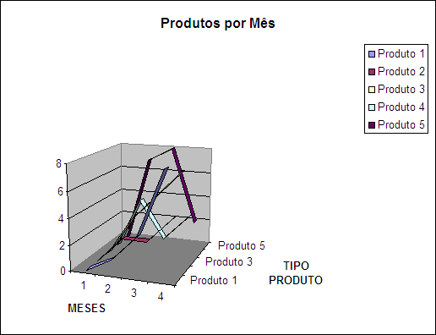

2.1.11 - PROPRIEDADE “chExcelApplication:ActiveChart:HasLegend”
Ex5.: Legenda a esquerda do gráfico

chExcelApplication:ActiveChart:Legend:Position = 5.

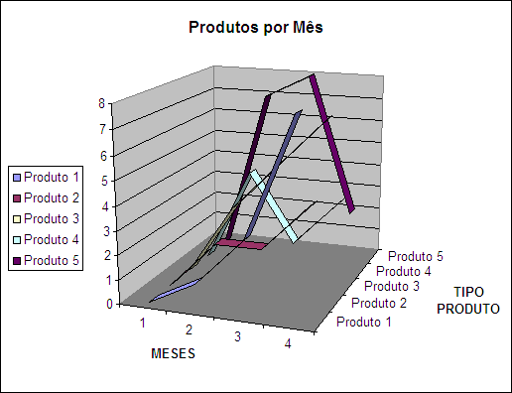

chExcelApplication:ActiveChart:HasLegend

Esta propriedade exibe ou oculta a legenda do gráfico, é do tipo lógico. True, exibe a legenda. False, oculta a legenda.

Ex.: Exibir a legenda do gráfico

chExcelApplication:ActiveChart:HasLegend = true.

Ex.: Ocultar a legenda do gráfico

chExcelApplication:ActiveChart:HasLegend = false.
2.1.12 – FUNÇÃO “chExcelApplication:ActiveChart:ApplyDataLabels”

chExcelApplication:ActiveChart:ApplyDataLabels

Esta função exibe ou oculta textos e ou legendas do gráfico. Todos os parâmetros são lógicos, True para exibir e False para ocultar.

1º Parâmetro = AutoText, exibe ou oculta o texto automático do gráfico
2º Parâmetro = LegendKey, exibe ou oculta a legenda nas séries
3º Parâmetro = HasLeaderLines, exibe ou oculta as linhas horizontais do gráfico
4º Parâmetro = ShowSeriesName, exibe ou oculta os nomes das séries
5º Parâmetro = ShowCategoryName, exibe ou oculta os nomes das categorias
6º Parâmetro = ShowValue, exibe ou oculta os valores das séries
7º Parâmetro = ShowPercentage, exibe ou oculta a porcentagem das séries
8º Parâmetro = ShowBubbleSize, exibe ou oculta os valores a cada dado

2.1.13 – PROPRIEDADE “chExcelApplication:ActiveChart:ChartTitle:Border:Weight”
Ex.: Exibir todos os textos e ou rótulos

chExcelApplication:ActiveChart:ApplyDataLabels(true, true, true, true, true, true, true, true).

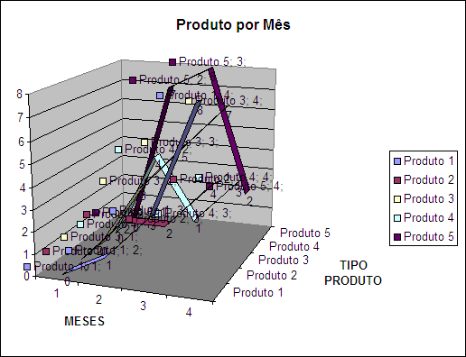

chExcelApplication:ActiveChart:ChartTitle:Border:Weight

Esta propriedade é do tipo numérico e especifica se o título do gráfico possui borda ou e não e sua espessura. Se não especificada, o título permanece sem borda, se especificada, o título recebe uma borda com a largura (em pixels), igual a determinada na propriedade.

Ex.: Título com borda de 1 pixel de espessura.

chExcelApplication:ActiveChart:ChartTitle:Border:Weight = 1.

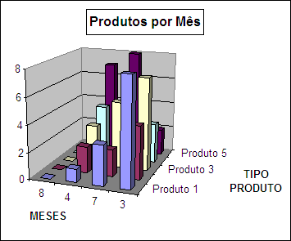
Ex.: Título com borda de 4 pixels de espessura.

chExcelApplication:ActiveChart:ChartTitle:Border:Weight = 4.

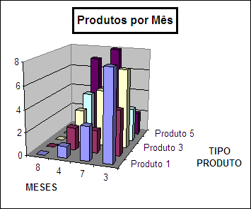
2.1.14 – PROPRIEDADE “chExcelApplication:ActiveChart:ChartTitle:Shadow”

chExcelApplication:ActiveChart:ChartTitle:Shadow

Esta propriedade é do tipo lógico, ela determina se a borda do título do gráfico terá sombra ou não. True para exibir a sombra e False para não exibir a sombra.

Ex.: Título do gráfico com borda com sombra.

chExcelApplication:ActiveChart:ChartTitle:Shadow = true.

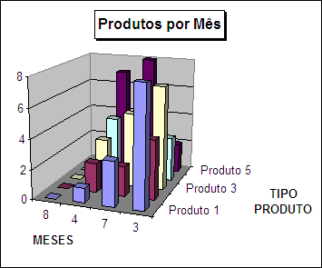
2.1.15 – PROPRIEDADE “chExcelApplication:ActiveChart:ChartArea:Border:Weight”

chExcelApplication:ActiveChart:ChartArea:Border:Weight

Esta propriedade é do tipo numérico e especifica se o gráfico possui borda ou e não e sua espessura. Se não especificada, o gráfico permanece com borda 1, se especificada, o gráfico recebe uma borda com a largura (em pixels), igual a determinada na propriedade.

Ex.: Gráfico com borda de 1 pixel de espessura.

chExcelApplication:ActiveChart:ChartArea:Border:Weight = 1.

Ex.: Gráfico com borda de 4 pixels de espessura.

chExcelApplication:ActiveChart:ChartArea:Border:Weight = 4.

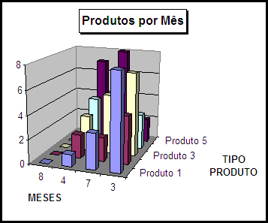
2.1.16 – PROPRIEDADE “chExcelApplication:ActiveChart:ChartArea:Shadow”

chExcelApplication:ActiveChart:ChartArea:Shadow

Esta propriedade é do tipo lógico, ela determina se a borda do gráfico terá sombra ou não. True para exibir a sombra e False para não exibir a sombra.

Ex.: Gráfico com borda com sombra.

chExcelApplication:ActiveChart:ChartArea:Shadow = true.

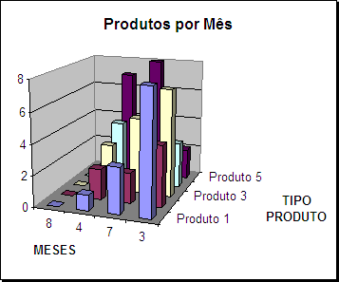
2.1.17 – PROPRIEDADE “chExcelApplication:ActiveChart:Axes(x,y):HasMajorGridLines”

chExcelApplication:ActiveChart:Axes(x,y):HasMajorGridLines

Esta propriedade é do tipo lógico e define se serão exibidas as linhas de grade principais. Pode ser definida “True” ou “False”. Os eixos são definidos em Axes, onde temos “x,y”, sendo que “y” deve sempre ser 1 e “x” é “1” para linhas verticais e “2” para linhas horizontais.

Ex 1.: Gráfico com Linhas de Grade Principais

chExcelApplication:ActiveChart:Axes(2,1):HasMajorGridLines = False.

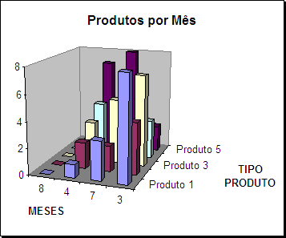

Ex 2.: Gráfico sem Linhas de Grade Principais

chExcelApplication:ActiveChart:Axes(2,1):HasMajorGridLines = True.

2.1.18 – PROPRIEDADE “chExcelApplication:ActiveChart:Axes(x,y):TickLabels:Font:Size”

chExcelApplication:ActiveChart:Axes(x,y):TickLabels:Font:Size

Esta propriedade é do tipo numérico e define o tamanho da fonte dos rótulos dos eixos. Os eixos são definidos em Axes, onde temos “x,y”, sendo que “y” deve sempre ser 1 e “x” é “1” para linhas verticais e “2” para linhas horizontais.

Ex.: Fonte de tamanho 14 na descrição horizontal.

chExcelApplication:ActiveChart:Axes(2,1):TickLabels:Font:Size = 14.

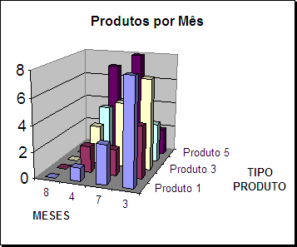
2.1.19 – PROPRIEDADE “chExcelApplication:ActiveChart:Axes(x,y):TickLabels:Orientation”

chExcelApplication:ActiveChart:Axes(x,y):TickLabels:Orientation

Esta propriedade é do tipo numérica e pode ter valores de 0 a 90. Este propriedade define a orientação dos rótulos dos eixos. Os valores de 0 a 90 correspondem aos graus de inclinação do rótulo, sendo que o valor 90, que significa 90º, orienta o rótulo na vertical. Os eixos são definidos em Axes, onde temos “x,y”, sendo que “y” deve sempre ser 1 e “x” é “1” para linhas verticais e “2” para linhas horizontais.

Ex.: Texto do eixo vertical, na vertical.

chExcelApplication:ActiveChart:Axes(1,1):TickLabels:Orientation = 90.

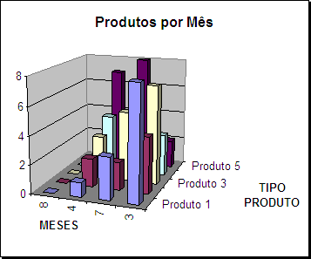

2.1.20 – PROPRIEDADE “chExcelApplication:ActiveChart:Axes(x,y):TickLabelSpacing”

chExcelApplication:ActiveChart:Axes(x,y):TickLabelSpacing

Esta propriedade é do tipo numérico e define o espaçamento entre os valores dos rótulos dos eixos. Os eixos são definidos em Axes, onde temos “x,y”, sendo que “y” deve sempre ser 1 e “x” é “1” para linhas verticais e “2” para linhas horizontais.

Ex.: Valores do rótulo do eixo vertical com espaçamento de 1 em 1.

chExcelApplication:ActiveChart:Axes(1,1):TickLabelSpacing = 1.

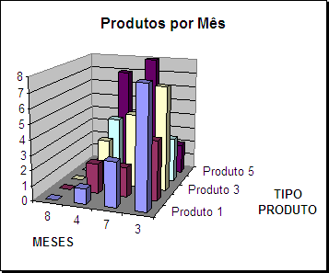
2.1.21 – MÉTODO “chExcelApplication:ActiveChart:SeriesCollection(X):Delete()”

chExcelApplication:ActiveChart:SeriesCollection(x):Delete()

Este método exclui uma série de dados passada como parâmetro em SeriesCollection, onde x é o índice da série, 1 para a primeira série, 2 para a segunda e assim por diante.

Ex.: Excluir a 3º série de dados.

chExcelApplication:ActiveChart:SeriesCollection(3):Delete().

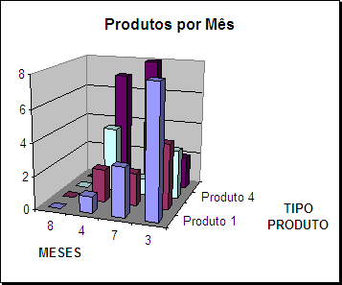
2.1.22 – MÉTODO “chExcelApplication:ActiveChart:SeriesCollection:NewSeries()”

chExcelApplication:ActiveChart:SeriesCollection:NewSeries()

Este método cria uma nova série de dados em branco com um nome padrão que será “Série” + o índice da última série em branco.

Ex.: Recriando a série excluída anteriormente. Seré criada uma nova série com o nome “Série3”, porque foi a série excluída, que deixou um índice em branco.

chExcelApplication:ActiveChart:SeriesCollection:NewSeries().

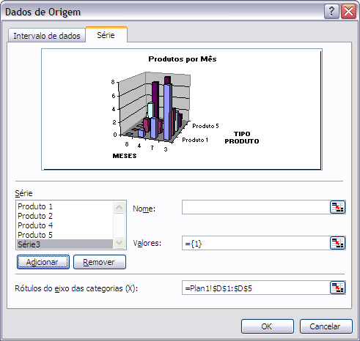

2.1.23 – PROPRIEDADE “chExcelApplication:ActiveChart:SeriesCollection(x):Name”

chExcelApplication:ActiveChart:SeriesCollection(x):Name

Esta propriedade é do tipo string e define o nome da série definida em x, onde x é o índice da série.

Ex.: Definir o nome da nossa série recém criada “Série3”, para “Produto 3”.

chExcelApplication:ActiveChart:SeriesCollection(3):Name = “Produto 3”.

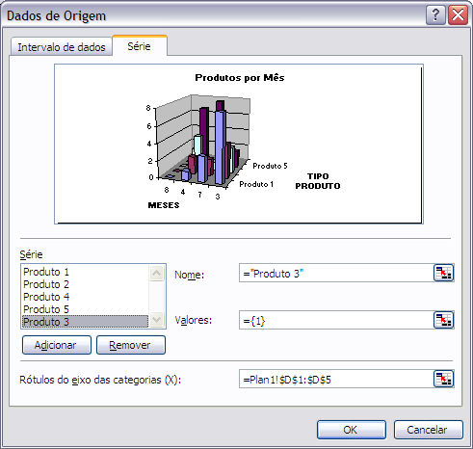
2.1.24 – PROPRIEDADE “chExcelApplication:ActiveChart:SeriesCollection(x):Values”

chExcelApplication:ActiveChart:SeriesCollection(x):Values

Esta propriedade pode ser do tipo inteiro, string ou “Range” e define o intervalo de dados ou o valor especifico da série definida por x. Para valores inteiro basta o valor, para valores do tipo String ou Range, deve-se entrar com o intervalo no formato “Range” do Excel que é “=” + Nome_da_Planilha + “!$” + Coluna_Inicial + “$” + Linha_Inicial + “:$” + Coluna_Final + “$” + Linha_Final.

Ex.: Definir o intervalo de dados da série “Produto 3”, das células A3, B3, C3, D3 da planilha 1.

chExcelApplication:ActiveChart:SeriesCollection(3):Values = “=Plan1!$A$3:$D$3”.

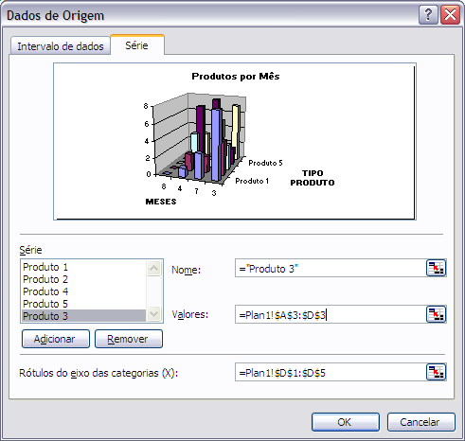

2.1.25 – PROPRIEDADE “chExcelApplication:ActiveChart:SeriesCollection(x):XValues”

chExcelApplication:ActiveChart:SeriesCollection(x):XValues

Esta propriedade é do tipo string ou “Range” e define o nome das séries. Para valores do tipo String ou Range, deve-se entrar com o intervalo no formato “Range” do Excel que é “=” + Nome_da_Planilha + “!$” + Coluna_Inicial + “$” + Linha_Inicial + “:$” + Coluna_Final + “$” + Linha_Final. O identificador “x” marca qual série de dados receberá o intervalo de rótulos.

Obs.: Neste caso o valor x é indiferente, pois independente de qual série for escolhida, o intervalo de dados para os rótulos será o mesmo.

Ex.: Definir os nomes das séries pelo rodapé da planilha, das células A6, B6, C6 e D6.

chExcelApplication:ActiveChart:SeriesCollection(3):XValues = “=Plan1!$A$6:$D$6”.

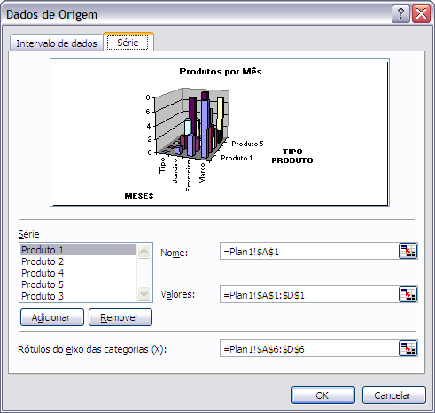

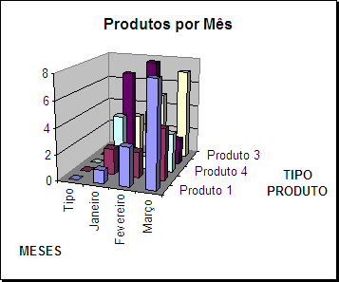
2.1.26 – MÉTODO “chExcelApplication:ActiveChart:SetSourceData(range,x)”

chExcelApplication:ActiveChart:SetSourceData(range,x)

Este método possui um parâmetro do tipo range e outro do tipo númerico, é usado para definir um intervalo de dados para o gráfico e o tipo de orienteção. O “range” deve incluir os nomes dos rótulos x ou y e os seus respectivos valores, o “x” é 1 para a orientação por linhas e 2 por colunas.

Ex.: Definir o intervalo para os Produtos 1, 2 e 3 com orientação por linhas

chExcelApplication:ActiveChart:SetSourceData(“=Plan1!$A$1:$D$3”,1)

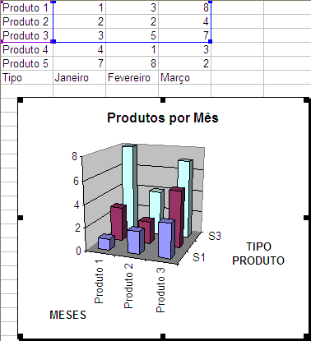
2.1.27 – PROPRIEDADE “chExcelApplication:ActiveWindow:DisplayGridlines”

chExcelApplication:ActiveWindow:DisplayGridlines

Esta propriedade é do tipo lógica e faz com que a planilha exiba ou não as linhas de grade. True para exibir e False para ocultar.

Ex.: Ocultar linhas de grade.

chExcelApplication:ActiveWindow:DisplayGridlines = False.

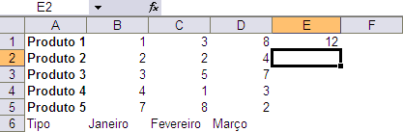

2.2 - OBJETO “chWorkBook”

Obs.: Por enquanto ainda não precisei utilizar nenhum método, função ou propriedade deste objeto.

2.3 - OBJETO “chWorkSheet”

2.3.1 - PROPRIEDADE “chWorkSheet:Range(células):Value”

chWorkSheet:Range(células):Value

Esta propriedade define o valor da células especificadas em “células”. Aceita valor numérico ou string. “células” pode ser simplesmente uma célula “B2” ou um intervalo de células separado por dois ponto “:”, “B2:D2”.

Obs.: O Excel automaticamente formata o campo de acordo com o valor recebido, por exemplo, passando valores monetários ele converte dependendo da quantidade de casas decimais a esquerda e a direita. Para evitar a formatação automática de números ou datas, basta passar o valor com um apóstrofo (‘) a esquerda do valor.

Ex.: Lançar uma data na célula E1 sem formatação automática.

chWorkSheet:Range(“E1”):Value = “’” + 12/05/2007.

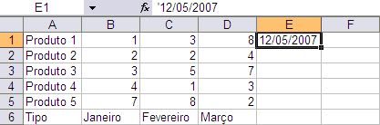
2.3.2 - PROPRIEDADE “chWorkSheet:Range(células):FormulaArray”

chWorkSheet:Range(células):FormulaArray

Esta propriedade é do tipo string, e define a fórmula para aquelas células. A fórmula deve ser passada como no Excel, primeiramente com o sinal de igual “=” + uma função ou cálculo. “células” pode ser simplesmente uma célula “B2” ou um intervalo de células separado por dois ponto “:”, “B2:D2”.

Ex.: Vamos alterar o valor de E1 inserindo uma fórmula simples que some as células B1, C1 e D1.

chWorkSheet:Range(“E1”):FormulaArray = “=B1 + C1 + D1”.

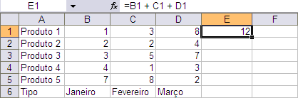
2.3.3 - MÉTODO “chWorkSheet:Range(células):merge()”

chWorkSheet:Range(células):merge()

Este método mescla todas as células do intervalo de “células”, mantendo o valor da primeira do intervalo. “células” pode ser simplesmente uma célula “B2” ou um intervalo de células separado por dois ponto “:”, “B2:D2”.

Ex.: Mesclar as células A6, B6, C6 e D6, neste caso definimos o intervalo da primeira a última célula com dois pontos “:”.

chWorkSheet:Range(“A6:D6”):merge().

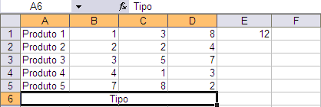

2.3.4 - PROPRIEDADE “chWorkSheet:Range(células):Font:Bold”

chWorkSheet:Range(células):Font:Bold

Esta propriedade é do tipo lógico e define se as “células” terão seu conteúdo em “Negrito”, sim ou não. True para “Sim’, em “Negrito” e “False” para “Não”, “Normal”. “células” pode ser simplesmente uma célula “B2” ou um intervalo de células separado por dois ponto “:”, “B2:D2”. “células” pode ser simplesmente uma célula “B2” ou um intervalo de células separado por dois ponto “:”, “B2:D2”.

Ex.: Colocar os nomes dos Produtos em “Negrito”.

chWorkSheet:Range(“A1:A5”):Font:Bold = True.

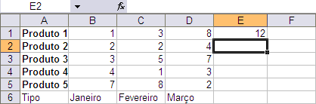
2.3.5 – PROPRIEDADE “chWorksheet:Range(células):HorizontalAlignment”

chWorksheet:Range(células):HorizontalAlignment

Esta propriedade é do tipo numérica e recebe números negativos. Define o alinhamento do conteúdos das “células”. Possui três valores conhecidos por enquanto: Alinhar a Esquerda -4131, Alinhar ao Centro -4108 e Alinhar a Direita -4152. “células” pode ser simplesmente uma célula “B2” ou um intervalo de células separado por dois ponto “:”, “B2:D2”.

Ex.: Centralizar todos os valores dos produtos.

chWorksheet:Range(“B1:D5”):HorizontalAlignment = -4108.

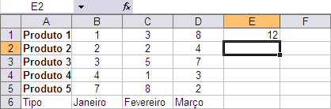
2.3.6 – MÉTODO “chWorkSheet:Columns(colunas):EntireColumn:AutoFit”

chWorkSheet:Columns(colunas):EntireColumn:AutoFit

Este método ajusta a largura das “colunas” de acordo com o maior valor inserido em qualquer uma das células por coluna. “colunas” pode ser uma coluna “A” ou um intervalo de colunas separado por dois pontos “:”, “A:B”.

Ex.: Ajustar todas as colunas de nomes e valores dos produtos.

chWorkSheet:Columns(“A:D”):EntireColumn:AutoFit.

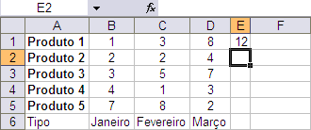
2.3.7 – PROPRIEDADE “chWorkSheet:Rows(linhas):RowHeight”

chWorkSheet:Rows(linhas):RowHeight

Esta propriedade é do tipo string e ajusta a altura das linhas. “linhas” é uma linha ou um intervalo de linhas separado por dois pontos, porém o parâmetro é diferente dos outros, onde utiliza-se a nomenclatura “linha_inicial:linha_final”.

Ex.: Ajustar a altura das linhas 2, 3, 4 e 5.

chWorkSheet:Rows(“2:5”):RowHeight = 25.

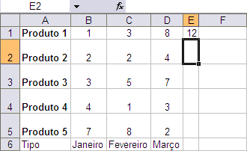
2.3.8 – PROPRIEDADE “chWorksheet:Range(células):Orientation”

chWorksheet:Range(células):Orientation

Esta propriedade é do tipo numérica e define a orientação do texto dentro da célula, os valores possíveis vão de -90 a 90, sendo que 90 significa 90º e o texto fica alinhado na vertical de baixo para cima e -90º, na vertical de cima para baixo. “células” pode ser simplesmente uma célula “B2” ou um intervalo de células separado por dois ponto “:”, “B2:D2”.

Ex.: Colocar os meses em 45º de baixo para cima.

chWorksheet:Range(“B6:D6”):Orientation = 45.

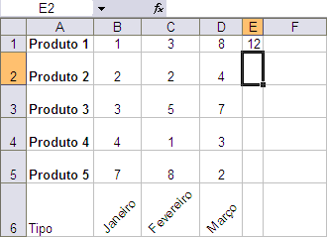
2.3.9 – PROPRIEDADE “chWorksheet:Range(células):VerticalAlignment”

chWorksheet:Range(células):VerticalAlignment

Esta propriedade é do tipo numérica e recebe números negativos. Define o alinhamento vertical do conteúdo das “células”. Possui um valor conhecido por enquanto: Alinhar ao Centro -4108. “células” pode ser simplesmente uma célula “B2” ou um intervalo de células separado por dois ponto “:”, “B2:D2”.

Ex.: Alinhar os valores dos produtos no centro verticalmente.

chWorksheet:Range(“B1:D5”):VerticalAlignment = -4108.

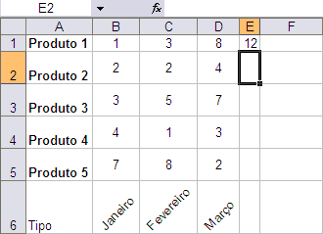
2.3.10 – MÉTODO “chWorkSheet:Rows(linhas):EntireRow:AutoFit”

chWorkSheet:Rows(linhas):EntireRow:AutoFit

Esta propriedade é do tipo string e ajusta a altura das linhas automaticamente. “linhas” é uma linha ou um intervalo de linhas separado por dois pontos, porém o parâmetro é diferente dos outros, onde utiliza-se a nomenclatura “linha_inicial:linha_final”.

Ex.: Ajustar automaticamente a altura das linhas da 1º a 5º.

chWorkSheet:Rows(“1:5”):EntireRow:AutoFit.

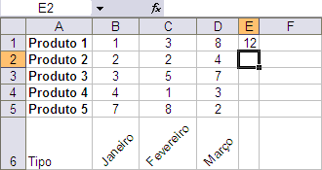
2.3.11 – PROPRIEDADE “chWorkSheet:Cells(x,y):NumberFormat”

chWorkSheet:Cells(x, y):NumberFormat

Esta propriedade é do tipo numérica e define o formato dos valores inseridos na célula especificada por “x” e “y”, onde “x” é a linha e “y” é a coluna. Os formatos são os padrões utilizados pelo Excel.

Ex.: Definir o formato de dia/mês/ano na célula E1.

chWorkSheet:Cells(1, 5):NumberFormat = "d/m/aaaa".

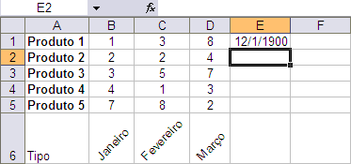
2.3.12 – PROPRIEDADE “chWorksheet:Range(células):Font:Size”

chWorksheet:Range(células):Font:Size

Ex.: Esta propriedade é do tipo numérica e define o tamanho da fonte no intervalo especificado em “células”. “células” pode ser simplesmente uma célula “B2” ou um intervalo de células separado por dois ponto “:”, “B2:D2”.
Ex.: Colocar fonte tamanho 12 nos produtos.

chWorksheet:Range(“A1:A5”):Font:Size = 12.

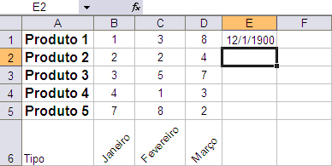

2.3.13 – FUNÇÃO “chWorksheet:Range(range)”

chWorksheet:Range(range)

Esta função retorna um range no formato interno do Excel, é utilizado somente para carregar o objeto chWorksheetRange com o intervalo de dados que se deseja trabalhar.

Ex.: Definir o intervalo de B1 até D5 para trabalho.

chWorksheetRange = chWorksheet:Range(“Plan1!$B$1:$D$5”).
2.3.14 – MÉTODO “chWorksheet:ChartObjects:Add(x1,y1,x2,y2):Activate”

chWorksheet:ChartObjects:Add(x1,y1,x2,y2):Activate

Este método define a área onde será inserido um novo gráfico, sem a definição deste método, a função chExcelApplication:ActiveChart:ChartWizard irá gerar um erro e produzirá um gráfico em branco. Este método gera uma área na posição “x1”/”y1” com tamanho “x2”/”y2”, onde “x1” é a distância em pixels da esquerda para a direita em relação a borda interna da janela do Excel e “y1” é a distância em pixels de cima par baixo em relação a borda interna da janela do Excel, “x1”/”y1” é o ponto onde inicia a área do gráfico. “x2”/”y2” são respectivamente a largura e a altura em pixels da área do gráfico contando desde “x1”/”y1”.

Ex.: Gerar um gráfico a 100/100 pixels do canto superior esquerdo da borda interna da janela do Excel, com tamanho de 300/300 pixels.

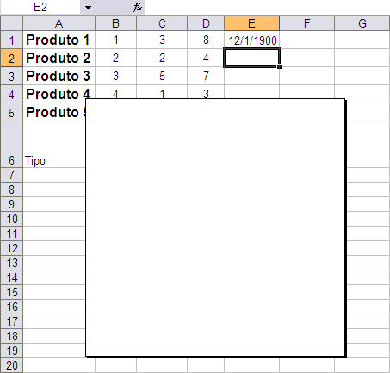
2.3.15 – MÉTODO “chWorkSheet:Range(x,y):Borders(z)”

Este método define borda para o range deste método, e ”z” define o tipo de borda. Este método só funciona com outros dois que serão exibidos a seguir.
“x,y” necessita do método chWorkSheet:Cells, sendo utilizado desta forma:

chWorkSheet:Range(chWorkSheet:Cells(x1,y1),chWorkSheet:Cells(x2,y2)):Borders(z)

Sendo “x1” a linha da primeira célula, “y1” a coluna da primeira célula, “x2” a linha da última célula e “y2” a coluna da última célula. Os valores de “x1”, “y1”, “x2” e “y2” são numéricos.

Os valores possíveis para “z” são:

1- 2- 3- 4- 5- 6-
7- 8- 9- 10- 11- 12-

2.3.15.1 – PROPRIEDADE “LineStyle”

Esta propriedade complementa o método chWorkSheet:Range(x,y):Borders(z), é do tipo numérico e define o tipo de linha para a borda da célula. Existem 14 estilos de linha, porém ainda não possuo os valores, mas eles variam de 1 a 13.
São estes:

0 – Sem linha
1 – Linha fina sólida
2 - ?
3 - ?
4 -...

Ex.: Borda dos valores dos produtos com linha fina sólida

chWorkSheet:Range(chWorkSheet:Cells(1,2),
chWorkSheet:Cells(5,4)):Borders(11).LineStyle = 1.

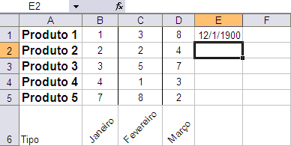
2.3.15.2 – PROPRIEDADE “Weight”

Esta propriedade complementa o método chWorkSheet:Range(x,y):Borders(z), é do tipo numérico e define o a espessura de linha da borda da célula. Sendo que 0 é sem borda.

Ex.: Borda dos valores dos produtos com linha fina sólida e espessura 3.

chWorkSheet:Range(chWorkSheet:Cells(1,2),
chWorkSheet:Cells(5,4)):Borders(12).Weight = 2.

